 |   ISTITUTO DI ISTRUZIONE SECONDARIA “DANIELE CRESPI”  Liceo Internazionale Classico e Linguistico VAPC02701R  Liceo delle Scienze Umane VAPM027011  Via G. Carducci 4 – 21052 BUSTO ARSIZIO (VA)  www.liceocrespi.it-Tel. 0331 633256 - Fax 0331 674770 - E-mail: lccrespi@tin.it  C.F. 81009350125 – Cod.Min. VAIS02700D |   CertINT® 2012

Circ. n.372
WEB Busto Arsizio, lì 06/04/2013
Agli studenti interessati

Oggetto: Premio Chiara Giovani

Tutti gli studenti che intendono partecipare al Premio Chiara Giovani sono pregati di far pervenire i loro lavori in segreteria il più presto possibile, per permettere agli organizzatori del concorso di passare a raccoglierli entro il 23 aprile.
Ricordiamo che quest'anno il Premio Chiara Giovani ha un aspetto totalmente diverso dagli anni passati, in quanto si deve sviluppare il racconto partendo da un incipit dell'autore stesso, di cui quest'anno si ricorda il centenario della nascita.
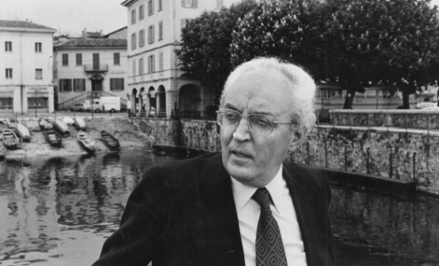
Piero Chiara (1913-2013)

Il Dirigente Scolastico
Prof.ssa Cristina Boracchi


